山东航空股份有限公司2022年度校园招聘简章

【公司简介】
自1994年成立以来，山东航空公司用自身的跨越式发展，搭建起了山东连接世界的“空中桥梁”。山航保持了连续26年的安全飞行记录，先后四次获得民航总局安全最高荣誉奖“金雁杯”、“金鹰杯”，连续安全飞行400万小时，荣获中国民航“飞行安全四星奖”。机队结构持续优化，建立起波音737单一机队，飞机总数达到134架。在济南、青岛、烟台、厦门、重庆、北京、乌鲁木齐、贵阳等地设有分公司和飞行基地，形成了以山东、厦门、重庆为支点，“东西串联、南北贯通”的航线网络布局。目前经营国内、国际、地区航线共290多条，每周 4300多个航班飞往全国 80多个大中城市，并开通韩国、日本、泰国、印度、柬埔寨等周边国家及中国台湾、中国香港等地区航线。
现根据公司发展需要，诚招2022届毕业生：
【招聘岗位】
招聘机务工程师、人事行政、市场营销、IT、财务管理、综合管理等多个岗位，点击下方网址（或扫描二维码）查看岗位详情及投递简历。网申地址：http://shandongair.zhaopin.com/list.html
网申二维码
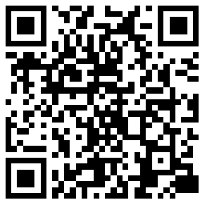
【用工形式】
用工形式为直接聘用制，与公司签署劳动合同后依法缴纳劳动社会保险及住房公积金。
【薪酬待遇】
待遇福利丰厚，享受七险两金；享受法定假、年休假、护理假等假期福利；工作满一年后每年享受六张免费机票（直系亲属可享）。
【招聘流程】
网申（线上投递简历）-宣讲会-简历筛选-笔试-在线测评-面试-体检及综合评定-签订就业协议
【招聘说明】
1.本次招聘仅接受网申（线上投递简历）；
2.笔试、在线测评、面试等计划在2021年10月至12月分多场次依次组织，具体时间地点以短信或邮件通知为准；
3.公司将根据招聘工作进度和生源情况，动态调整各地各岗位计划数；
4.本次招聘最终解释权归山东航空股份有限公司。

联系人：王老师 电话: 0531-85698657

